ТОГДА / СЕЙЧАС
Тоголок Молдо
42.86864, 74.59397
Тогда · Фрунзе
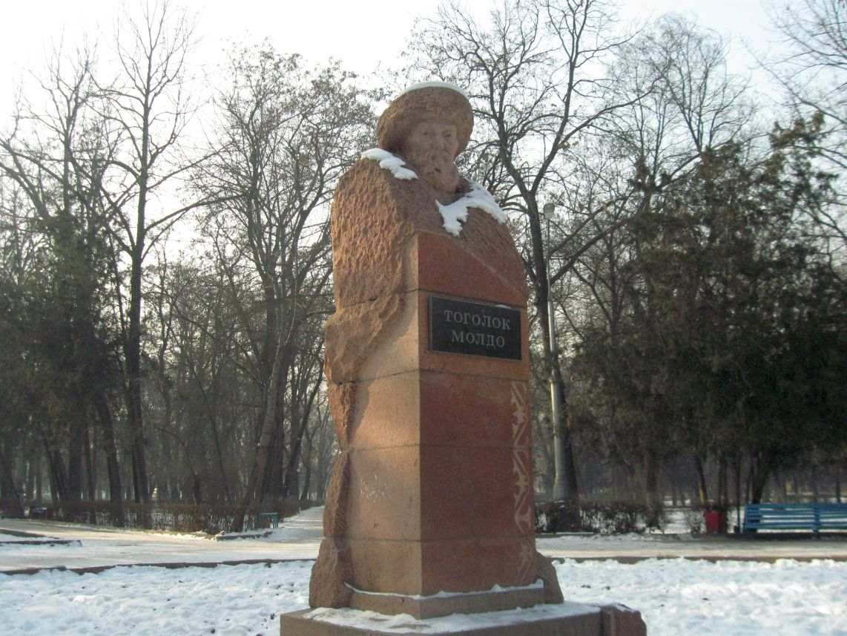
Сейчас · Бишкек


ПИШПЕК
Сведения для этой эпохи пока не найдены
42.86864, 74.59397

Фотография пока не добавлена
РУССКИЙ
Сведения для этой эпохи пока не найдены.

ФРУНЗЕ
Тоголок Молдо
42.86864, 74.59397
Тоголок Молдо · Владимира Петрова
РУССКИЙ Тоголок Молдо
Скульптор О.Мануйлова, архитектор Ю.Карих, 1963 год. Фото Владимира Петрова
Источник: https://bimap.su/description/frunze/449_Togolok.txt · BIMAP
Фотографии и материалы принадлежат их авторам; лицензия не указана

БИШКЕК
Сведения для этой эпохи пока не найдены
42.86864, 74.59397
Современный вид; дата публикации в 2GIS · Mikshake Mikshake
РУССКИЙ
Сведения для этой эпохи пока не найдены.
Источник: https://2gis.kg/bishkek/geo/15763294480498836/tab/photos · 2GIS
Фотография пользователя 2GIS; права принадлежат автору. Изображение показывается по внешней ссылке на 2GIS.

